中国民生信托-至信939号花园物业集合资金信托计划
2020年11月监管报告

项目名称：中国民生信托-至信939号花园物业集合资金信托计划项目
委托方：中国民生信托有限公司
受托方：北京康信君安资产管理有限公司
监管人员：原佳乐
日期：二零二零年十二月七日
目 录
1项目基本情况 2
2重大事件披露 3
3项目五证办理及施工进度情况 3
3.1项目五证办理情况 3
3.2项目2020年11月施工进度情况 4
4印鉴、证照使用情况 5
4.1证照章使用情况 5
4.2证照章外出使用情况 5
5合同签订情况 5
6项目销售情况 6
7资金情况 6
7.1资金流出情况 6
7.2资金流入情况 7
7.3账户余额 8
附件 9

为了方便阅读之目的，本报告中将部分名称简写为：
·项目公司：廊坊荣弘房地产开发有限责任公司
·民生信托：中国民生信托有限公司
·康信资管：北京康信君安资产管理有限公司
·弘亚地产：廊坊市弘亚房地产开发有限公司

1项目基本情况
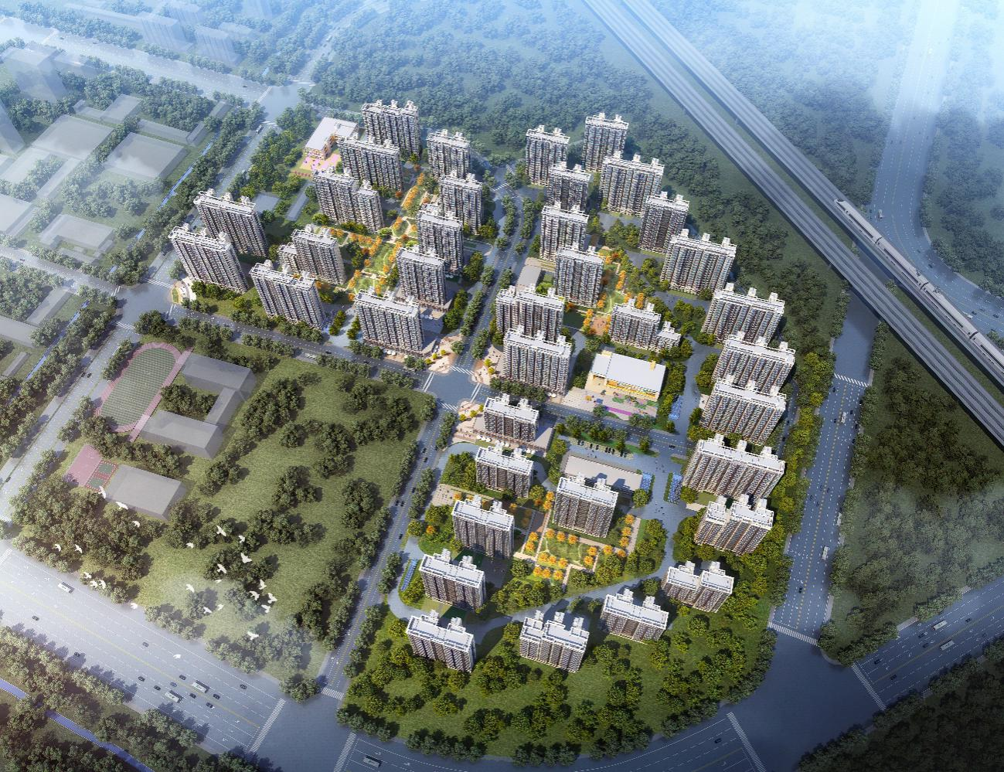
标的项目为项目公司开发建设的“领誉豪庭”项目，位于廊坊市安次区南龙道以北、五干渠以东、京沪高铁以西。标的项目用地分为三个地块：廊安土2020-2地块土地面积55625.37㎡，规划总建筑面积164931.86㎡，地上建筑面积122374.81㎡，地下建筑面积42557.05㎡，其中拟建13栋住宅规划建筑面积114699.81㎡，配套公建（幼儿园、文化活动站、社区养老服务设施、菜市场、生活垃圾收集站、社区工作用房、物业管理用房）建筑面积共5675㎡；廊安土2020-3地块土地面积60514.64㎡，规划总建筑面积179517.04㎡，地上建筑面积133131.21㎡，地下建筑面积46385.83㎡；拟建16栋住宅规划建筑面积124702.21㎡，配套公建（幼儿园、文化活动站、社区养老服务设施、社区卫生服务站、菜市场、生活垃圾收集站、公厕、社区工作用房、物业管理用房）建筑面积共6229㎡；廊安土2020-4地块土地面积43488.66㎡，规划总建筑面积128651.47㎡，地上建筑面积95674.05㎡，地下建筑面积32977.42㎡，拟建12栋住宅规划建筑面积95674.05㎡，配套公建（文化活动站、社区养老服务设施、社区工作用房、物业管理用房）建筑面积共1456㎡。共计土地面积159,628.67㎡，规划建筑面积496,391.00 ㎡，容积率2.2。国有建设用地使用权2020年6月2日起2090年6月1日止，其中商服用地使用年限40年。出让年限截至日期2060年6月1日，廊安土2020-4地块为回迁用地。

2重大事件披露

关于9月份以来暂停盖章情况的说明：经过与合作方（弘亚地产）沟通，目前允许开发报建类的文件和合同正常用印，以避免耽误办理证照。其他事项暂不允许用印。何时恢复正常用印暂不明确，我司将及时关注进展并汇报有关情况。

3项目五证办理及施工进度情况

3.1项目五证办理情况
截至2020年11月30日，项目五证办理情况如下表：
证照名称 | 证照号 | 核发时间 | 备注
不动产权证书 | 冀(2020)廊坊市不动产权第0033084号 | 2020年7月3日 | 宗地面积：55625.37㎡
不动产权证书 | 冀(2020)廊坊市不动产权第0033086号 | 2020年7月3日 | 宗地面积：60514.64㎡
不动产权证书 | 冀(2020)廊坊市不动产权第0033088号 | 2020年7月3日 | 宗地面积：43488.66㎡
建设用地规划许可证 | —— | 尚未取得 | ——
建设工程规划许可证 | —— | 尚未取得 | ——
建筑工程施工许可证 | —— | 尚未取得 | ——
预售许可证 | —— | 尚未取得 | ——

3.2项目2020年11月施工进度情况
截至2020年11月30日，标的项目3号地块完成除草平整，其余地块无变化。

项目地块现场照片

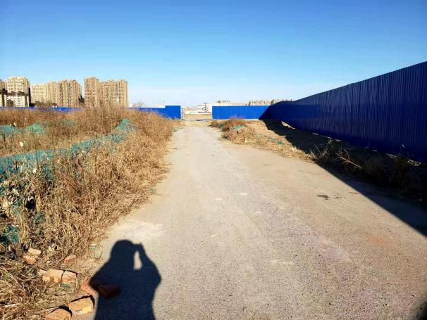
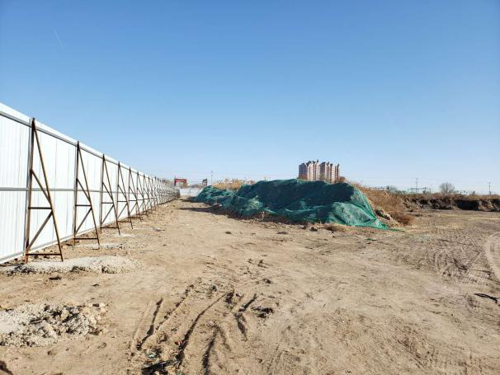

1.瑞丰路入口 2.南龙道入口

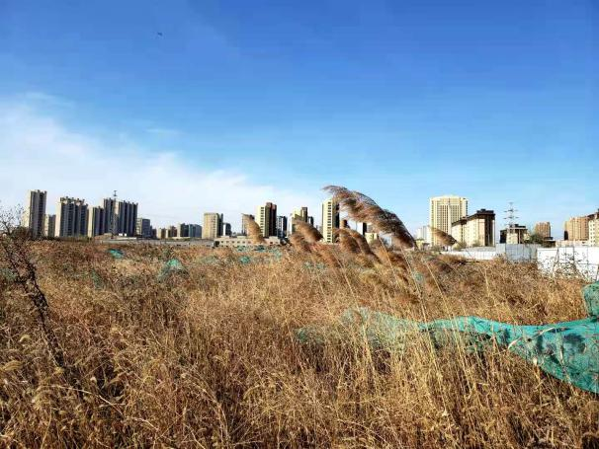
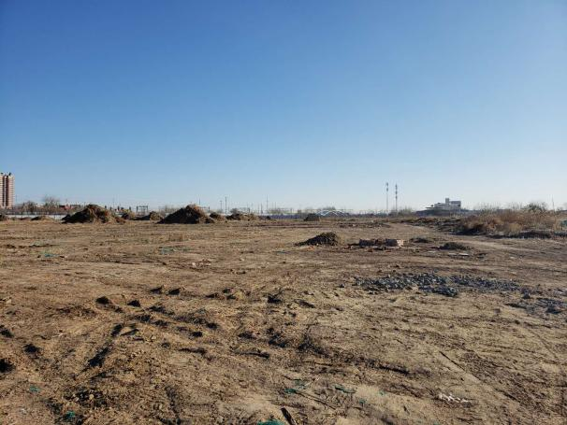

- 地块内部平整 4. 地块内部现状

4印鉴、证照使用情况
对于证照章的使用，项目公司按照监管协议规定，履行证照章使用流程，填写证照章使用审批表，康信君安监管人员了解用印事由，通过微信、邮件等方式向民生信托有关人员提交用印申请，待民生信托有关人员批复后方给予盖章。使用情况详见下表：

4.1证照章使用情况
2020年11月印章使用情况表
盖章日期 | 印鉴名称 | 用印事由 | 用印材料及份数 | 经办人 | 监印/证人
2020/11/19 | 公章、法人章 | 奥园誉城项目一期34#地块（地块3）施工图设计合同用印 | 廊坊中所一期34#地块（誉城项目）施工图设计合同（8份） | 张超 | 原佳乐、王云飞、巨丽强

4.2证照章外出使用情况
2020年11月证照章无外出使用情况。

5合同签订情况
2020年11月，项目公司共签订了1份合同，具体情况如下表：
11月合同签订情况表
序号 | 对方单位 | 合同文件名称 | 合同内容 | 合同金额（元） | 签约日期
1 | 乙方：河北拓为工程设计有限公司 | 廊坊中所一期34#地块（誉城项目）施工图设计合同 | 廊坊中所一期34#地块（誉城项目）建筑施工图设计：1、规划报批及方案深化；2、所有建筑单体施工图设计；3、小区外线施工图设计；4、桩基设计、5人防设计 | 3,088,976.45 | 2020/11/19

6项目销售情况
截至2020年11月30日，标的项目尚未进行销售。

7资金情况

7.1资金流出情况
根据项目公司提供的银行交易明细，2020年11月监管账户资金流出额共计 25,346,307.76元，具体情况详见下表：

2020年11月资金流出表
序号 | 支付时间 | 收款方 | 资金用途 | 金额（元） | 用款类型 | 出款行
1 | 2020/11/12 | 廊坊市安次区北史家务乡农村经营管理中心 | 拆迁安置费 | 9,821,848.80 | 土地费用 | 交通银行廊坊分行9208
2 | 2020/11/12 | 廊坊市安次区北史家务乡财政所 | 拆迁安置费 | 14,732,773.20 | 土地费用 | 交通银行廊坊分行9208
3 | 2020/11/20 | 廊坊开发区美斯奇材料装饰工程有限公司 | 退投标保证金 | 20,000.00 | 收费退缴 | 交通银行廊坊分行9208
4 | 2020/11/20 | 河北建设集团装饰工程有限公司 | 退投标保证金 | 20,000.00 | 收费退缴 | 交通银行廊坊分行9208
5 | 2020/11/20 | 北京建磊国际装饰工程股份有限公司 | 退投标保证金 | 20,000.00 | 收费退缴 | 交通银行廊坊分行9208
6 | 2020/11/20 | 天津市精诚建筑装潢工程有限公司 | 退投标保证金 | 20,000.00 | 收费退缴 | 交通银行廊坊分行9208
7 | 2020/11/20 | 廊坊市华广景观艺术有限公司 | 退投标保证金 | 20,000.00 | 收费退缴 | 交通银行廊坊分行9208
8 | 2020/11/20 | 河北建设集团装饰工程有限公司 | 退投标保证金 | 20,000.00 | 收费退缴 | 交通银行廊坊分行9208
9 | 2020/11/20 | 承德格润园林工程有限公司 | 退投标保证金 | 20,000.00 | 收费退缴 | 交通银行廊坊分行9208
10 | 2020/11/20 | 广州市蓝珀装饰工程有限公司 | 退投标保证金 | 20,000.00 | 收费退缴 | 交通银行廊坊分行9208
11 | 2020/11/20 | 深圳市凌奔环境艺术有限公司 | 退投标保证金 | 20,000.00 | 收费退缴 | 交通银行廊坊分行9208
12 | 2020/11/20 | 河北建设集团装饰工程有限公司 | 退投标保证金 | 20,000.00 | 收费退缴 | 交通银行廊坊分行9208
13 | 2020/11/20 | 北京建磊国际装饰工程股份有限公司 | 退投标保证金 | 20,000.00 | 收费退缴 | 交通银行廊坊分行9208
14 | 2020/11/20 | 天津市诺华建筑装饰工程有限公司 | 退投标保证金 | 20,000.00 | 收费退缴 | 交通银行廊坊分行9208
15 | 2020/11/20 | 河北佳邦建设工程有限公司 | 退投标保证金 | 20,000.00 | 收费退缴 | 交通银行廊坊分行9208
16 | 2020/11/20 | 印象空间（深圳）室内设计工程有限公司 | 退投标保证金 | 20,000.00 | 收费退缴 | 交通银行廊坊分行9208
17 | 2020/11/20 | 远通建工集团有限公司 | 退投标保证金 | 20,000.00 | 收费退缴 | 交通银行廊坊分行9208
18 | 2020/11/20 | 印象空间（深圳）室内设计工程有限公司 | 退投标保证金 | 20,000.00 | 收费退缴 | 交通银行廊坊分行9208
19 | - | - | 代发工资、社保 | 409,133.07 | 管理费用 | 交通银行廊坊分行9208
20 | - | - | 员工报销 | 62,411.69 | 管理费用 | 交通银行廊坊分行9208
21 | - | - | 手续费 | 141 | 财务费用 | 交通银行廊坊分行9208
合计 |  |  |  | 25,346,307.76

7.2资金流入情况
根据项目公司提供的银行交易明细，2020年11月监管账户资金流入额共计14,810,000.00 元。
截至2020年11月30日项目公司账户资金流入表
序号 | 收款日期 | 款项说明 | 金额 | 汇款方 | 入款行
1 | 2020/11/12 | 为付拆迁安置费-往来款 | 14,730,000.00 | 廊坊市腾辉房地产开发有限公司 | 交通银行廊坊分行9208
2 | 2020/11/20 | 其他 | 20,000.00 | 印象空间（深圳）室内设计工程有限公司 | 交通银行廊坊分行9208
3 | 2020/11/27 | 保证金 | 20,000.00 | 河北佳邦建设工程有限公司 | 交通银行廊坊分行9208
4 | 2020/11/30 | 保证金 | 20,000.00 | 廊坊市乾润建设工程有限公司 | 交通银行廊坊分行9208
5 | 2020/11/30 | 保证金 | 20,000.00 | 廊坊市永宏市政工程有限公司 | 交通银行廊坊分行9208
合计 |  |  | 14,810,000.00

7.3账户余额
截至2020年11月30日，项目公司资金账户余额情况见下表。账户资金流量情况详见银行交易明细（附件）。
截至2020年11月30日项目公司账户余额表
序号 | 账户类型 | 开户行 | 账号 | 余额（元）
1 | 基本户 | 交通银行股份有限公司廊坊分行 | 13560000013000019208 | 3,339,460.46
总 计 |  |  |  | 3,339,460.46

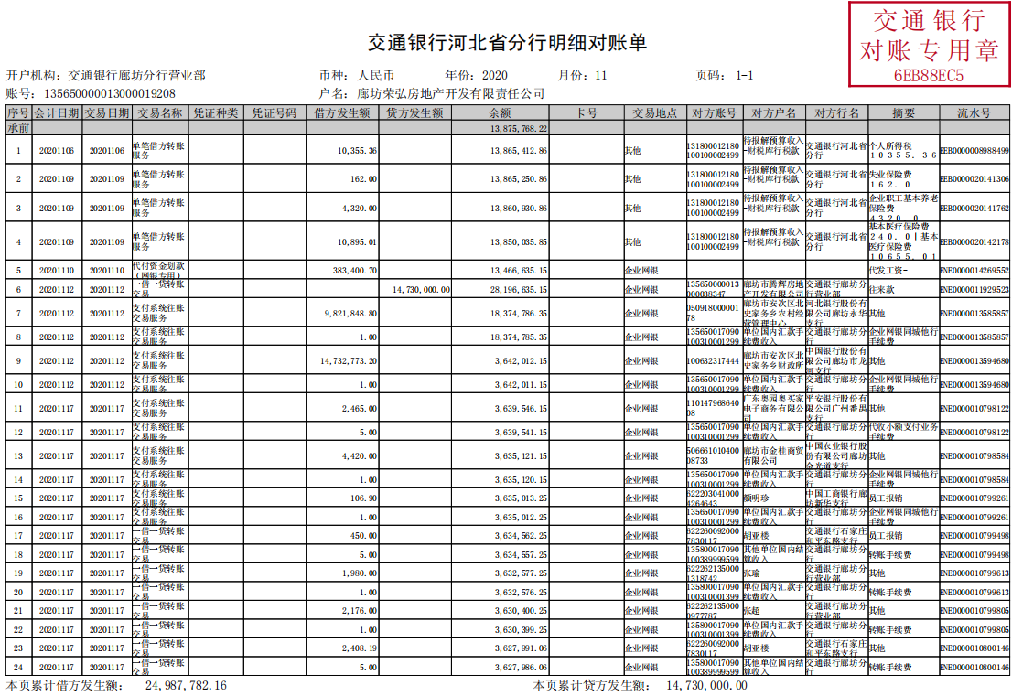
附件

附件一 银行交易明细

